**Новая методика контроля состояния дефектов в магистральных однонаправленных волоконно-оптических линиях связи**

**Назарова К.С..**Студент

Санкт-Петербургский Политехнический университет Петра Великого, ИЭиТ, Санкт-Петербург, РоссияE–mail: knazarova0@ya.ru

В современном мире волоконно-оптические линии связи (ВОЛС) играют ключевую роль в передаче больших объемов данных на большие расстояния [1-5]. Однако образование дефектов в линиях ВОЛС является серьезной проблемой. Существует множество методов обнаружения и оценки состояния дефектов, но требуются новые методики в связи с появлением новых технологий и изменением условий эксплуатации. Наша работа направлена на разработку новой методики оценки эволюции дефектов и состояния ВОЛС, что позволит более точно определять их состояние и прогнозировать возможные изменения, повышая надежность и эффективность использования ВОЛС в системах связи.

Магистральные ВОЛС обеспечивают надежную связь между объектами компании и управляют бизнес-процессами, включая транспорт газа. Используются активные устройства, соединенные оптическим кабелем через оптический кросс [4]. Для оценки состояния волоконно-оптической линии связи в нашей работе используется рефлектометр Viavi JDSU MTS-6000. Этот прибор вводит импульс лазерного излучения в линию и измеряет отраженный сигнал. Измерения предоставляют точные результаты затухания и расстояния до дефектов с погрешностью не более ±0,03·A, где A - измеряемое затухание в дБ. Для более точной классификации дефектов предлагается сканирование амплитуды импульсов лазерного излучения на двух длинах волн, что позволяет получить новую информацию о дефектах и их эволюции в ВОЛС.

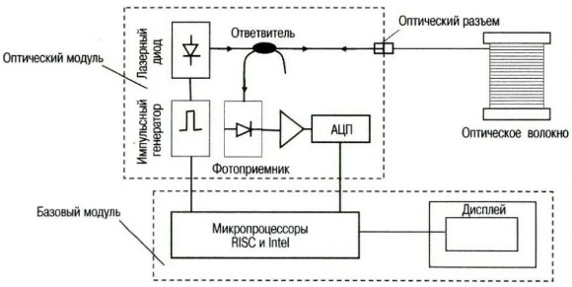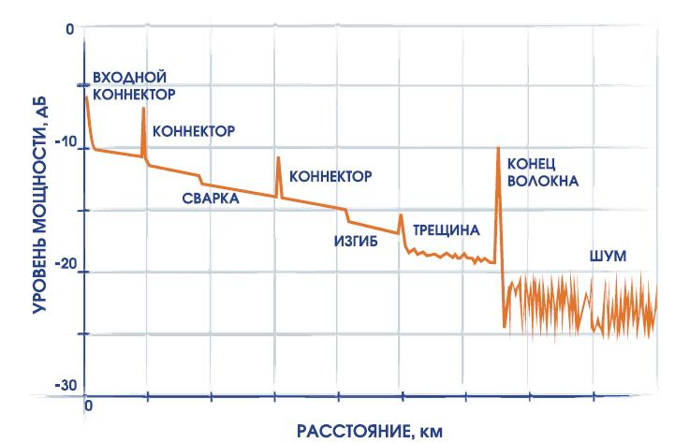

|  |  |
| --- | --- |
| ***Рис. 1.*** Структурная схема тестирования ВОЛС | ***Рис. 2.***Изменения амплитуд отраженного лазерного излучения на различных дефектах в рефлектограмме |

Новые рефлектограммы, полученные с использованием нового режима сканирования параметров лазерного излучения, предложенного в нашей методике, анализируются при помощи программы Fiber Trace. Дополнительно в нашей методике для точного затухания на сварках проводились измерения с обеих сторон ВОЛС.

Программа Fiber Trace анализирует полученные данные, а затем они с помощью новой программы формируют протокол

Особенностью разработанного протокола по сравнению с ранее используемыми является то, что в него была введена дополнительная оценка деградации ранее выявленных дефектов. Это позволило после обновленного выявления дефектов за все годы провести более детальное их сопоставление и эволюцию развития. А также возможное взаимное влияние на оптический сигнал.

Исследования показали преимущества новой методики по сравнению с ранее используемыми. Выявлено резкое падение графика на 79-ом километре КС Портовая - УРС “Гвардейское”, превышающее норму на 236 % (0,520 дБ при длине волны 1550 нм). На длине 1310 нм потерь не обнаружено, что указывает на загиб. Это падение не было выявлено ранее и, вероятно, связано с движением грунта. Для исправления ситуации требуется замена участка линии длиной около 50 м через двустороннюю сварку. Результаты исследования данной трассы представлены на рисунке 3.

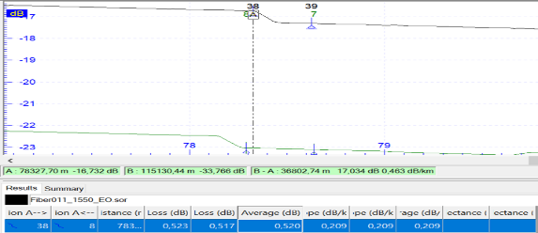

***Рис. 3.***Изменения амплитуд отраженного лазерного излучения на различных дефектах в рефлектограмме

По результатам измерений можно рассчитать радиус изгиба r по формуле



d - диаметр сердцевины = 8*10-6 м, n1 - показатель преломления сердцевины = 1,4681, NA - числовая апертура =0,1

При a_макро=0.5 дБ, r = 0.01м. Этот результат показывает, что необходимо срочно принять меры по ремонту на трасее.

В рамках методики проведён комплексный анализ данных за десять лет эксплуатации волоконно-оптической линии. Этот анализ дал более точную оценку долгосрочной эволюции процесса деградации линии, обеспечивая основание для планирования ремонтов или размещения новых линий. Новая методика также позволяет эффективнее определять точки для новых подключений, что важно при постоянных изменениях в сети потребителей газа и обновлении трубопроводной системы. Это способствует более гибкому управлению и принятию обоснованных решений по обслуживанию волоконно-оптических линий связи.

**Литература**

1. G. Eason, B. Noble, and I. N. Sneddon, “On certain integrals of Lipschitz-Hankel type involving products of Bessel functions,” Phil. Trans. Roy. Soc. London, vol. A247, pp. 529–551, April 1955. (references)
2. J. Clerk Maxwell, A Treatise on Electricity and Magnetism, 3rd ed., vol. 2. Oxford: Clarendon, 1892, pp.68–73.
3. S. Jacobs and C. P. Bean, “Fine particles, thin films and exchange anisotropy,” in Magnetism, vol. III, G. T. Rado and H. Suhl, Eds. New York: Academic, 1963, pp. 271–350.
4. K. Elissa, “Title of paper if known,” unpublished.
5. R. Nicole, “Title of paper with only first word capitalized,” J. Name Stand. Abbrev., in press.
6. Y. Yorozu, M. Hirano, K. Oka, and Y. Tagawa, “Electron spectroscopy studies on magneto-optical media and plastic substrate interface,” IEEE Transl. J. Magn. Japan, vol. 2, pp. 740–741, August 1987 [Digests 9th Annual Conf. Magnetics Japan, p. 301, 1982].
7. M. Young, The Technical Writer’s Handbook. Mill Valley, CA: University Science, 1989.